

# **Guide d’Utilisation**

# **Adopt 1 Candidat**

**Team 2**

Table des matières

Guide d’Utilisation 1

Adopt 1 Candidat 1

Introduction 3

Vue d'ensemble d'Adopt1Candidat 3

Installation et configuration 3

Pour créer un compte 5

Comprendre le tableau de bord 6

Sécurité 7

Gestion des mots de passe 7

Modification des informations du profil 7

Utiliser Adopt1Candidat 8

Navigation dans les profils 8

Swiping et Matching 8

Communiquer avec les personnes appariées 9

Dépannage et assistance 10

FAQ 10

Comment supprimer mon compte ? 10

Comment fonctionne l'algorithme d'appariement ? 11

Problèmes courants et solutions 12

Contacter l'assistance 12

# **Introduction**

## **Vue d'ensemble d'Adopt1Candidat**

Adopt1Candidat est une application innovante conçue pour connecter employés et employeurs via une interface conviviale basée sur le balayage, similaire aux applications de rencontres.

La plateforme vise à simplifier les processus de recherche d'emploi et de recrutement en permettant aux utilisateurs de parcourir rapidement les profils et de trouver des correspondances appropriées tout en maintenant l'anonymat jusqu'à ce qu'une correspondance soit faite. Les fonctionnalités clés incluent la navigation dans les profils, le balayage pour les correspondances, la messagerie instantanée et les notifications.

## **Installation et configuration**

**Configuration requise :**

Pour garantir des performances optimales, Adopt1Candidat requiert les spécifications système suivantes :

Pour les appareils mobiles :

* iOS 16.0 ou version ultérieure
* Android 8.0 (Oreo) ou version ultérieure

Pour les navigateurs Web :

* Dernières versions de Chrome, Firefox, Safari ou Edge

Matériel minimum :

* 2Go de RAM
* 200 Mo d'espace de stockage disponible
* Connexion internet stable

**Télécharger l'application :**

📱 **iOS** : Rendez-vous sur l'AppStore d'Apple et recherchez "Adopt1Candidat". Appuyez sur le bouton de téléchargement pour installer l'application.

🤖 **Android** : Rendez-vous sur le GooglePlay Store et recherchez "Adopt1Candidat". Appuyez sur le bouton de téléchargement pour installer l'application.

**Configuration initiale :**

* **Ouvrez** l'application après l'installation.
* **Choisissez** "Créer un compte" et suivez les instructions à l'écran pour vous enregistrer.
* **Vérifiez** votre adresse e-mail en cliquant sur le lien envoyé dans votre boîte de réception.
* **Connectez-vous** à l'aide de votre adresse électronique et de votre mot de passe.

## **Pour créer un compte**

* **Ouvrez** l'application et sélectionnez "Continuer avec un email".

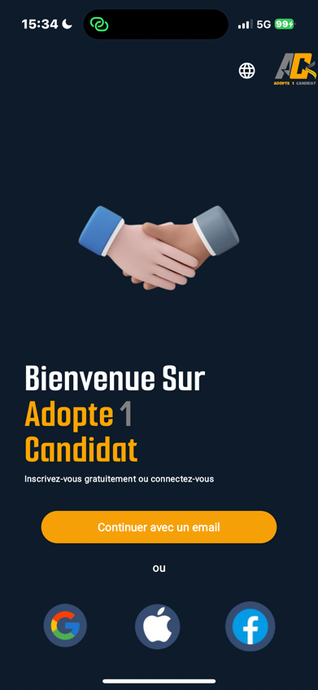

* **Sélectionnez** "S’inscrire".

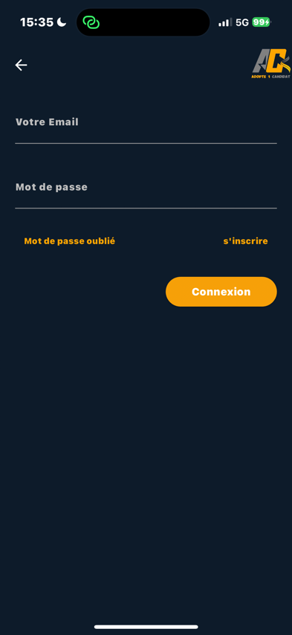

* **Sélectionnez** le type de profil qui vous correspond

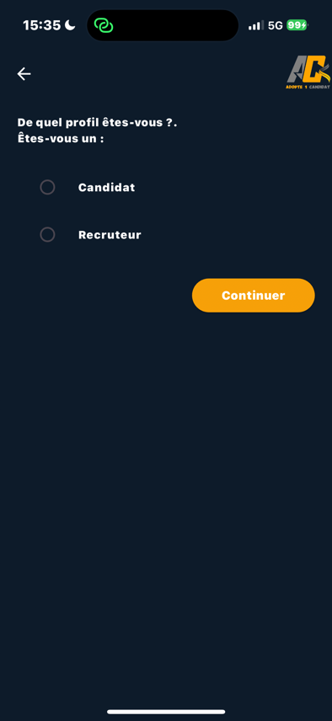

* **Saisissez** les informations nécessaires a votre inscription.
* **Connectez-vous** à l'aide de votre adresse électronique et de votre mot de passe.

**Remarque**

* Les coordonnées restent anonymes jusqu'à ce qu'une correspondance mutuelle soit établie !

## **Comprendre le tableau de bord**

#### **Le tableau de bord contient des éléments essentiels**

* **Accueil** : Votre centre de gestion des profils, des likes et des messages.
* **Matchs** : Voir les utilisateurs qui ont montré́ de l'intérêt pour votre profil après qu'une correspondance a été établie.
* **Messages** : S'engager dans une messagerie instantanée avec des matchs une fois l'anonymat révélé.

# **Sécurité**

## **Gestion des mots de passe**

**Modification de votre mot de passe :**

1. **Allez** dans l'onglet « Paramètres » dans « Profil ».

**Conseils pour un mot de passe fort :**

1. **Utilisez** une combinaison de lettres (majuscules et minuscules), de chiffres, et de symboles.
2. **Évitez** d'utiliser des informations personnelles évidentes comme votre nom, date de naissance, ou des mots courants.
3. **Essayez** d'utiliser au moins 12 caractères. Plus votre mot de passe est long, plus il est sécurisé.
4. **Changez** régulièrement votre mot de passe et ne réutilisez pas les anciens mots de passe

## **Modification des informations du profil**

* **Allez** dans l'onglet « Profil » et cliquez sur « Modifier le profil ».
* **Mettez** à jour vos données personnelles et professionnelles si nécessaire.
* **Modifiez** votre photo de profil en appuyant sur l'icône photo et en sélectionnant une nouvelle image.

# **Utiliser Adopt1Candidat**

## **Navigation dans les profils**

* **Ouvrez** l'onglet « Swap » pour commencer à parcourir des profils de manière anonyme.
* **Utilisez** les options de filtrage pour affiner votre recherche en fonction de critères tels que le lieu, l'intitulé du poste, le secteur d'activité et l'expérience.
* **Tapez** sur un profil pour afficher plus de détails sur l'utilisateur.

## **Swiping et Matching**

**Swiping :**

* Glissez vers la droite pour aimer un profil.

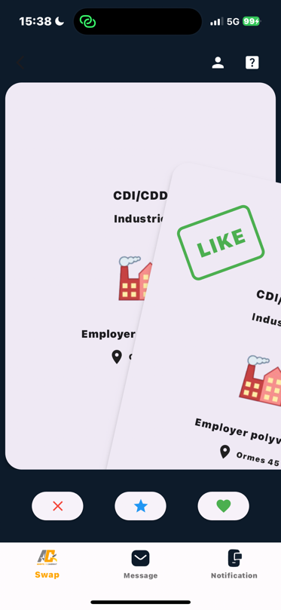

* Glissez vers la gauche pour passer sur un profil.

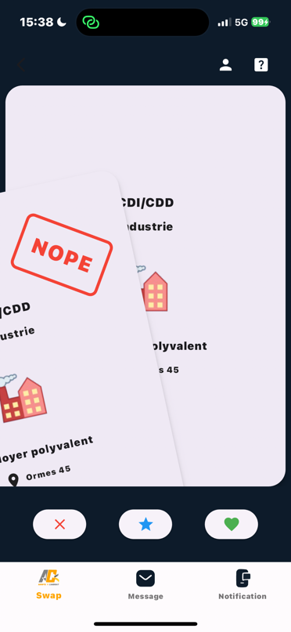

**Matching :**

* Si les deux parties glissent leur doigt vers la droite, une correspondance est créée et l'anonymat est levé.
* Les correspondances sont notifiées instantanément et déplacées vers l'onglet « Message ».

## **Communiquer avec les personnes appariées**

* **Ouvrez** l'onglet « Message » et sélectionnez un correspondant pour entamer une conversation. Communiquer avec les correspondants
* **Utilisez** l'interface de chat pour envoyer des messages.
* **Joignez** des fichiers, tels que des CV ou des descriptions d'emploi, à vos messages.
* **Organisez** des entretiens ou des réunions à travers la messagerie de notre application.

# **Dépannage et assistance**

## **FAQ**

**Puis-je modifier mon adresse électronique ?**

**Pour modifier votre adresse électronique**

1. **Allez** dans la section « Paramètres du compte » dans « Profil ».
2. **Recherchez** l'option vous permettant de mettre à jour votre adresse électronique.
3. **Saisissez** votre nouvelle adresse électronique et suivez les éventuelles étapes de vérification supplémentaires.
4. **Veillez** à enregistrer les modifications une fois que vous avez mis à jour votre adresse électronique.

# **Comment supprimer mon compte ?**

#### **Pour supprimer votre compte**

1. **Allez** dans la section « Paramètres du compte » dans « Profil ».
2. **Recherchez** l'option en bas permettant de supprimer votre compte.
3. **Suivez** les instructions à l'écran pour confirmer la suppression.
4. **Notez** que cette action est irréversible. Assurez-vous donc que vous souhaitez supprimer votre compte de manière permanente.

# **Comment fonctionne l'algorithme d'appariement ?**

L'algorithme de mise en correspondance fonctionne en analysant les informations fournies dans les profils des utilisateurs pour suggérer des correspondances potentielles basées sur la compatibilité. Voici comment cela fonctionne généralement :

1. **Informations sur le profil :** Les utilisateurs fournissent des détails sur eux-mêmes, tels que leurs intérêts, leurs préférences et leurs caractéristiques.
2. **Critères d'appariement :** L'algorithme utilise des critères prédéfinis pour faire correspondre les utilisateurs, tels que l'âge, la localisation, les centres d'intérêt et les attributs souhaités dans une correspondance.
3. **Score de compatibilité :** L'algorithme calcule un score de compatibilité pour chaque candidat potentiel en fonction de la compatibilité de leurs profils respectifs.
4. **Recommandations :** Les utilisateurs se voient alors proposer une liste de correspondances recommandées, classées en fonction de leur score de compatibilité.
5. **Commentaires des utilisateurs :** Les utilisateurs peuvent donner leur avis sur les correspondances en les aimant ou en les transmettant, ce qui permet d'affiner l'algorithme au fil du temps afin de fournir des recommandations plus précises.

Globalement, l'algorithme d'appariement vise à mettre en relation les utilisateurs avec des personnes compatibles sur la base de leurs préférences et des informations de leur profil.

## **Problèmes courants et solutions**

**Problèmes de connexion :**

* **Assurez-vous** que vous utilisez l'adresse électronique et le mot de passe corrects.
* **Réinitialiser** votre mot de passe si vous l'avez oublié.

**Problèmes de configuration du profil :**

* **Assurez-vous** que tous les champs obligatoires sont remplis.
* **Vérifiez** votre adresse électronique si vous ne l'avez pas encore fait.

## **Contacter l'assistance**

**Canaux de soutien :**

* **Envoyez** un courriel à l'assistance à support@adopt1candidat.com
* **Assistance téléphonique** de 9h à 17h 5j/7.

**Signaler des bugs :**

* **Utilisez** la fonction « Signaler un problème » dans l'onglet « Paramètres ».
* **Fournir** une description détaillée du problème et des étapes pour le reproduire.